Wielkanoc, , tradycje, symbole i zwyczaje obchodzone w Polsce i na świecie.

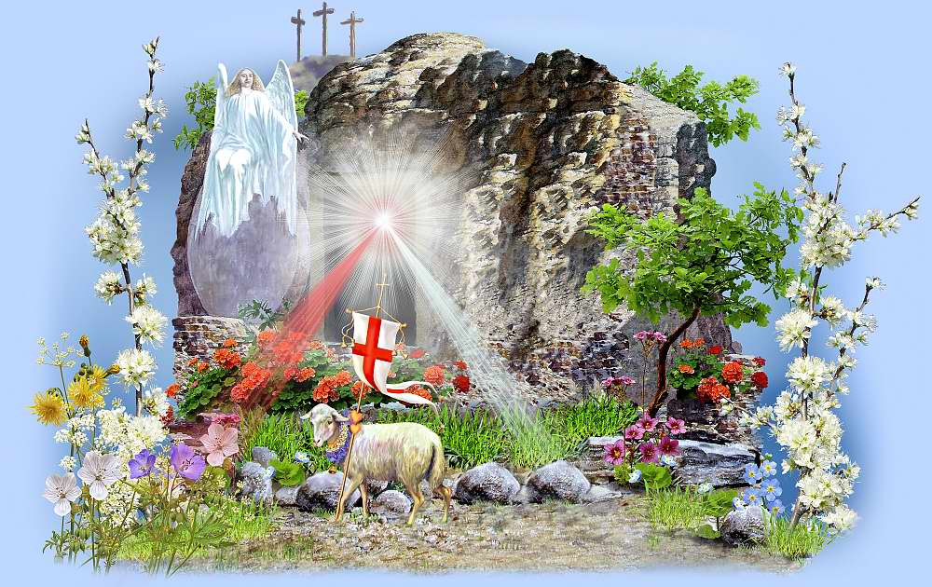

Wielkanoc- obchodzi się na pamiątkę zmartwychwstania Jezusa Chrystusa. Jest to najstarsze i najbardziej uroczyste święto chrześcijańskie. Początkowo obchodzono je w ramach żydowskiej Paschy. Później, gdy Kościół oddzielił się od Synagogi, Wielkanoc zyskała odrębne obchody.
Wielkanoc jest najbardziej uroczystym świętem w całym roku liturgicznym, Niedziela Wielkanocna rozpoczyna się już w Wielką Sobotę po zachodzie słońca, a świętowanie Wielkiejnocy rozciąga się na kolejne osiem dni, aż do niedzieli Miłosierdzia Bożego.
Współcześnie Wielkanoc łączy się z wieloma tradycjami, symbolami i zwyczajami ludowymi. Ludzie poza duchowym przygotowaniem do tego wielkiego święta zajmują się też tradycyjną oprawą świąteczną, nierzadko mającą swoje korzenie w obrzędowości ludowej i starodawnych zwyczajach witania wiosny. Przygotowujemy pisanki, kraszanki, tworzymy piękne wielkanocne palmy, zasiadamy do uroczyście celebrowanego śniadania wielkanocnego.
Nie maleje też popularność różnego rodzaju zwyczajów, śmigusa-dyngusa, krakowskiego Emaus i krakowskiej Rękawki.

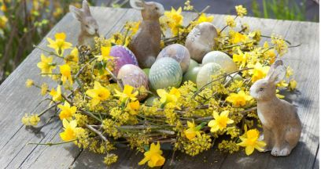

WIELKANOC

Wielkanoc zbliża się krokami.
Lato, jesień i zima są za nami.
Ptaki wróciły w ojczyste strony.
Wiosną zazieleniły się zagony.
Wierzby przyodziały się w bazie,
które staną na stołach w wazie.
Ozdobią wielkanocne palmy.
Wierni zaśpiewają psalmy.
Nadchodzi Niedziela Palmowa.
Dusza do przyjęcia Pana gotowa.
W kościele rozebrzmią dzwony.
Proboszcz przemówi z ambony.
Zaniosą z jajkami koszyczki.
Do poświęcenia sól z solniczki.
Ciasta i chleba kromeczkę,
szynki i kiełbasy troszeczkę.
W piątek, sobotę i niedzielę
będą modlić się w kościele.
W poniedziałek zrobią psikusa.
Obleją się wodą na dyngusa.

Halina Herbszt
Zapraszamy do kolejnego wirtualnego spotkania, w którym dowiecie się lub przypomnicie sobie symbolikę wielkanocną.
Życzymy zdrowia nauczyciele bibliotekarze.

